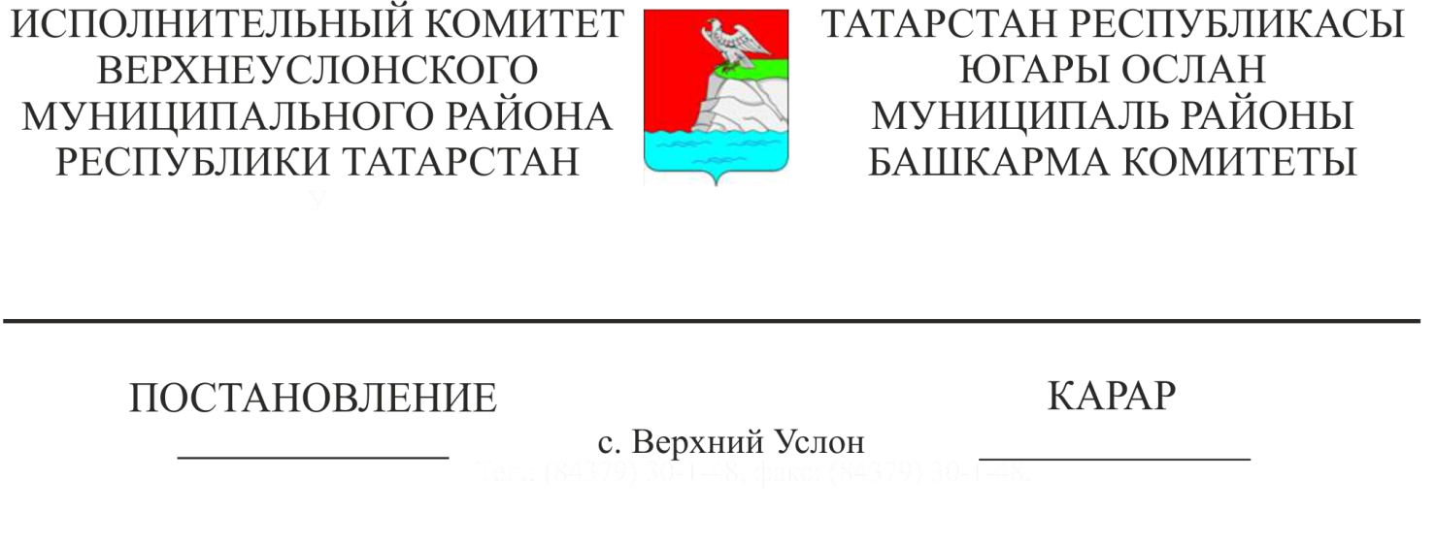
24.12.2018 1489
Татарстан Республикасы Югары Ослан муниципаль районы Югары Ослан авыл җирлеге генераль планы проектын килештерү буенча Килештерү комиссиясе төзү турында

«Россия Федерациясендә җирле үзидарә оештыруның гомуми принциплары турында» 2003 елның 6 октябрендәге 131-ФЗ номерлы Федераль законның 16 статьясы, Россия Федерациясе Шәһәр төзелеше кодексының 25 статьясы, Татарстан Республикасы Югары Ослан муниципаль районы Уставы, Югары Ослан муниципаль районы башкарма комитеты Нигезләмәсе нигезендә Татарстан Республикасы Югары Ослан муниципаль районы Башкарма комитеты КАРАР БИРӘ:
1. Югары Ослан авыл җирлеге генераль планы проекты буенча аңлашылмаучанлыкларны җайга салу буенча килештерү комиссиясен төзү.
2. Килештерү комиссиясе эшчәнлеге тәртибен (1 нче Кушымта) расларга.
3. Килештерү комиссиясе составын расларга (2 нче Кушымта).
4. Әлеге карарны Татарстан Республикасы Югары Ослан муниципаль районының рәсми сайтында бастырып чыгарырга.
5. Әлеге карар рәсми рәвештә басылып чыгарга тиеш.
6. Әлеге карарның үтәлешен контрольдә тотуны Югары Ослан муниципаль районы Башкарма комитеты җитәкчесенең беренче урынбасарына йөкләргә.

Башкарма комитет җитәкчесе Л.С. Хакимзянов

Мингазов З.З.
2 нөсхәдә

Татарстан Республикасы

Югары Ослан муниципаль районы

Башкарма комитетының 24.12.2018

карарына

1 нче Кушымта
Татарстан Республикасы Югары Ослан муниципаль районы Югары Ослан авыл җирлеге генераль планы проекты буенча аңлашылмаучанлыкларны җайга салу буенча килештерү комиссиясе эшчәнлеге тәртибе

1. Килештерү комиссиясе үз эшчәнлегендә Россия Федерациясе Шәһәр төзелеше кодексының 25 статьясы, “Россия Федерациясендә җирле үзидарә оештыруның гомуми принциплары турында" 2003 елның 6 октябрендәге 131-ФЭ номерлы Федераль закон, Россия Федерациясе региональ үсеш министрлыгының “Муниципаль берәмлекләрнең территориаль планлаштыру документлары проектларын килештерү тәртибен, килештерү комиссиясенең эш составын һәм тәртибен раслау турында" 2016 елның 21 июлендәге 460 номерлы боерыгына, Югары Ослан муниципаль районы Уставы, ТР Югары Ослан муниципаль районы башкарма комитеты Нигезләмәсенә таянып эш итә.
2. Килештерү комиссиясе үз эшчәнлеген дәүләт хакимияте органнары, җирле үзидарә органнары һәм башка кызыксынган затлар белән үзара бәйләнештә алып бара.
3. Килештерү комиссиясенең максималь эш вакыты аны төзү датасыннан өч айдан да артмаска тиеш.
4. Килештерү комиссиясенең барлыкка килү датасы булып Югары Ослан муниципаль районы Башкарма комитетының Килештерү комиссиясенең эшчәнлеге тәртибен һәм Килештерү комиссиясе составын рәсми бастырып чыгару көне тора.
5. Килештерү комиссиясе утырышын аның Рәисе оештыра һәм алып бара, ә ул булмаганда - Килештерү комиссиясе рәисе урынбасары.
6. Килештерү комиссиясе утырышларында комиссия әгъзалары катнаша, ә кирәк булганда Килештерү комиссиясе утырышларында гамәлдәге законнар нигезендә башка органнар вәкилләре катнаша ала.
7. Килештерү комиссиясе утырышы, әгәр анда исемлек составының кимендә 50 % катнашса, хокуклы санала.
8. Килештерү комиссиясе утырышы беркетмәсенә рәис һәм секретарь кул куя.
9. Килештерү комиссиясе тарафыннан кабул ителгән карарларга каршы тавыш биргән Килештерү комиссиясе әгъзалары беркетмәгә кушып, аның аерылгысыз өлеше булып торачак аерым фикер формалаштыра алалар.
10. Килештерү комиссиясе карары утырышта катнашучыларның гади күпчелек тавышы белән кабул ителә. Тавышларның тигезлеге булганда Килештерү комиссиясе рәисе тавышы хәлиткеч булып тора.
11. Килештерү комиссиясенең эш нәтиҗәләре Килештерү комиссиясе утырышы беркетмәсендә чагылдырыла.
12. Үз эше нәтиҗәләре буенча килештерү комиссиясе түбәндәге карарларның берсен кабул итә:
12.1. Территориаль планлаштыру документы проектын аңа әлеге проект белән килешмәү өчен нигез булган барлык кисәтүләрне исәпкә алучы үзгәрешләр кертү белән килештерү.
12.2. Баш тарту турында Карар кабул итүгә нигез булган сәбәпләрне күрсәтеп, территориаль планлаштыру документы проектын килештерүдән баш тартырга.
13. Килештерү комиссиясе үз эше нәтиҗәләре буенча Татарстан Республикасы Югары Ослан муниципаль районы Башлыгына җибәрә:
1.1. Тәртипнең 12.1 пунктындагы 12.1кече пунктында күрсәтелгән карар кабул иткәндә, территориаль планлаштыру документы проекты килештерү комиссиясе утырышы беркетмәсе, текст рәвешендәге материаллар һәм килешмәгән мәсьәләләр буенча карта рәвешендә кертелгән үзгәрешләр белән бергә.
Тәртипнең 12.2 пунктындагы 12.2 кече пунктында күрсәтелгән карар кабул иткәндә, территориаль планлаштыру документының риза булмаган проекты, территориаль планлаштыру документы проекты белән килешмәү турында бәяләмә, Килештерү комиссиясе утырышы беркетмәсе, шулай ук текст рәвешендә һәм риза булмаган мәсьәләләр буенча карталар рәвешендә материаллар.
Әлеге пунктның 12.2 кече пунктында күрсәтелгән документлар һәм материаллар үз эченә ала:
- килештерелмәгән мәсьәләләр буенча материалларны территориаль планлаштыру документы проектыннан төшереп калдыру турында тәкъдимнәр (шул исәптән аларны тиешле картада күрсәтү юлы белән килешмәгән мәсьәләләрне теркәү максатларында аларны килештерү);
- территориаль планлаштыру документын тиешле үзгәрешләрне территориаль планлаштыруның мондый документка кертү турында тәкъдимнәр әзерләү юлы белән расланганнан соң, мәсьәләләр тәртибенең 12.1 пунктындагы 12.1 кече пунктында күрсәтелгән мәсьәләләрне Килештерү планы.
14. Килештерү комиссиясе тәкъдим иткән беркетмәләр һәм материаллар нигезендә Югары Ослан муниципаль районы Башлыгы билгеләнгән өлештә Татарстан Республикасы Югары Ослан муниципаль районының территориаль планлаштыру схемасына үзгәрешләр кертү яки раслау турында һәм аны эшләп бетерүгә җибәрү турында Карар кабул итү өчен Югары Ослан муниципаль районы Советына үзгәрешләр кертү проектын килештереп яисә риза булмаган проектны җибәрә.
15. Килештерү комиссиясе адресына язма рәвештә кергән гаризаларга һәм гаризанамәләргә җаваплар Россия Федерациясе законнарында билгеләнгән срокларда бирелә.
16. Килештерү комиссиясе карарларына Россия Федерациясе законнарында билгеләнгән тәртиптә шикаять бирелергә мөмкин.
Татарстан Республикасы
Югары Ослан муниципаль районы Башкарма комитетының 24.12.2018 карарына
2 нче Кушымта

Татарстан Республикасы Югары Ослан муниципаль районы Югары Ослан авыл җирлеге генераль планы проекты буенча аңлашылмаучанлыкларны җайга салу буенча килештерү комиссиясе составы.
Комиссия рәисе:  Хакимзянов Л.С. | Югары Ослан муниципаль районы Башкарма комитеты җитәкчесе, комиссия рәисе;
Котков Д.В. | Югары Ослан муниципаль районы Югары Ослан авыл җирлеге башкарма комитеты җитәкчесе (килешү буенча);
Комиссия секретаре:

Мингазов З.З. | Югары Ослан муниципаль районы Башкарма комитетының архитектура һәм шәһәр төзелеше бүлеге башлыгы.
Комиссия әгъзалары:

Тимиряев В.С. | Югары Ослан муниципаль районы Башкарма комитеты җитәкчесенең беренче урынбасары;
Салихов Е.М.  Мунасипов Р.Г.  Сосновский С.В. | Югары Ослан муниципаль районы Башкарма комитетының юридик бүлеге башлыгы (килешү буенча);  Югары Ослан муниципаль районы Башкарма комитеты җитәкчесенең төзелеш, торак-коммуналь хуҗалык, элемтә һәм энергетика буенча урынбасары;  «Максима» ООО директоры (килешү буенча)

